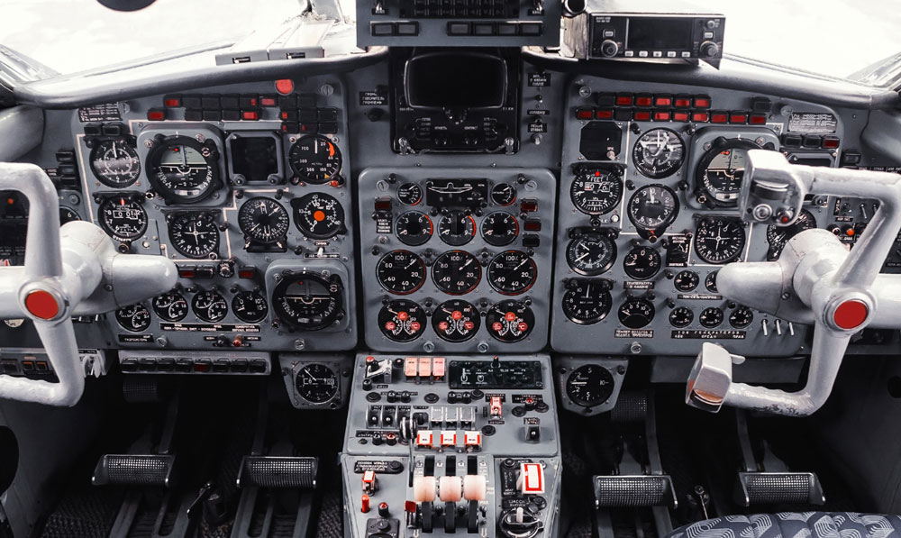

图 10–30 飞机仪表盘

第四节

多用电表

在现代的工厂、交通运输工具以及航空航天器上都能看到各类仪表。它们中绝大多数是由电表和传感器构成的，通过数字或者指针显示的方式非常直观地体现着各种量的变化，在帮助我们操作设备、减少事故、节约能源、防止污染等方面发挥着重要的作用。例如，如图 10–30 所示的飞机仪表盘就可以帮助飞行员及时掌握有关飞机自身或飞行状态的各项数据。

大家谈

谈一谈生活中的各类仪表，以及这些仪表的功能。

## 什么是多用电表？

多用电表是一种集测量电压、电流、电阻于一体的多用途电表。多用电表也是装配、修理电子仪器的必备检测工具，常见的有指针式和数字式两种。

指针式多用电表可以用来测量电压、电流、电阻等电学量。它的外部有刻度盘、旋转式选择开关、调零旋钮和红黑表笔插孔等，如图 10–31（a）所示。

数字式多用电表的外部主要有液晶显示屏、电源开关、功能旋钮（其中量程选择有手

动和自动两种），以及若干表笔插孔。表笔插孔中标有“COM”的为公共插孔，测量时需插入黑表笔。其他插口处标有“V”“A”“Ω”，分别代表测量电压、电流、电阻时红表笔对应的插孔，如图 10–31（b）所示。此外，数字式多用电表还可以测量交流信号频率、电容值等。由于数字式多用电表更为精确和便捷，现在已逐步代替指针式多用电表成为主流。

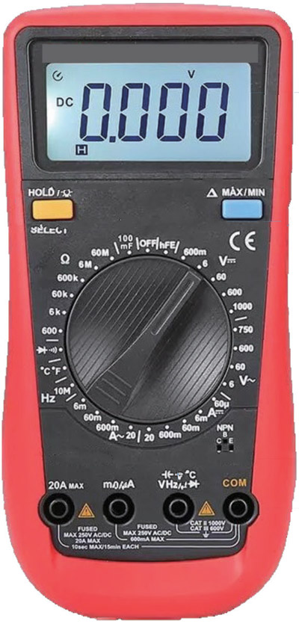

（b）数字式多用电表

（a）指针式多用电表

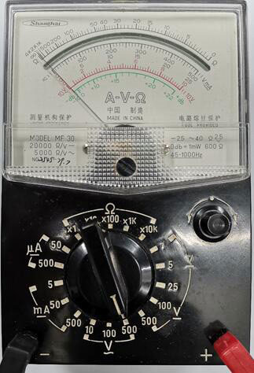

黑表笔

红表笔

电阻的刻度

直流电流、

电压的刻度

电阻调零旋钮

选择开关（改变

测量功能及量程

图 10–31 多用电表

公共端口

电压、电阻、电容等插孔

功能旋钮

（改变测量功能及量程）

功能键

液晶显示屏

（显示测量数据）

mA、μA电流插孔

20 A电流测试插孔

## 如何使用数字式多用电表测量各种电学量？

在使用数字式多用电表之前，需检查表笔以及表壳是否有损坏；接通电源，判断电池是否能正常供电。若遇到问题应及时检查更换。

测量时，应按需求调节功能旋钮到相应的挡位，待示数稳定后才能开始测量。使用完毕后，功能旋钮应旋至 OFF 挡，或者旋至交流高压挡，并关闭电源。长期不使用还应取出电池。

*a*

*b*

*R*

图 10–32 用数字式多用电表测电压

### 1．使用数字式多用电表测量电压

如图 10–32 所示为利用滑动变阻器调节小灯泡亮度的电路。电路中电源电压为 3 V，小灯泡的规格为“2.5 V，0.3 A”。连接电路，闭合开关。为了使小灯泡正常发光，应调节滑动变阻器滑片的位置，利用数字式多用电表测量小灯泡两端的电压，直至额定电压为止，具体步骤如下：

①将红表笔插入电压插孔，黑表笔插入公共插孔；

②将功能旋钮旋转至（直流）电压挡，根据待测值选择合适的量程；

③在电路接通的情况下，将红、黑表笔的金属笔尖分别与小灯泡两端的 *a*、*b* 两点接触（红表笔接高电势），如图 10–32 所示；

④缓慢调节滑动变阻器滑片的位置，直到数字式多用电

表的示数为 2.5 V 为止。此时小灯泡在额定电压下工作。

测量时要选择合适的量程，若液晶屏显示“OL”或最高位显示“1”等字样，则代表量程选择过小，待测量超过量程。此时应断开多用电表连接，重新换挡后继续测量。若无法预估待测值，应选择最大量程测量一次，再逐渐减小至最合适的量程。

大家谈

在测量电压时，有同学将两支表笔均插入了正确的位置，但是数字式多用电表的电压示数为负，这表示什么含义？

### 2．使用数字式多用电表测量电流

*c*

*d*

*R*

图 10–33 用数字式多用电  
表测电流

在先前的图 10–32 电路中，为了检验小灯泡在额定电压下的工作电流，可以使用数字式多用电表继续实验，具体步骤如下：

① 将红表笔插入电流插孔，黑表笔插入公共插孔；

② 将功能旋钮旋转至（直流）电流挡，根据待测值选择合适的量程；

③ 断开电路，将红、黑表笔的金属笔尖分别与电路中的 *c*、*d* 两点接触（接通电路后，电流由红表笔流入多用电表），如图 10–33 所示；

④ 闭合开关，保持小灯泡正常发光时滑动变阻器滑片的位置不变，记录数字式多用电表的电流示数。

值得注意的是，由于数字式电表的内部结构不同，测量较小电流（μA 或 mA）和较大电流（A）时，红表笔应插入不同的插孔，在实际使用时，应根据待测值选择合适的插孔。

### 3．使用数字式多用电表测量电阻

图 10–34 用数字式多用电  
表测电阻

*Rx*

使用数字式多用电表测量电阻的基本步骤如下：

① 将红表笔插入电阻插孔，黑表笔插入公共插孔；

② 将功能旋钮旋转至电阻挡位，根据待测电阻的估计值选择合适的量程；

③ 将红、黑表笔与待测电阻相连，如图 10–34 所示，从数字式多用电表中直接读出阻值。

使用数字式多用电表测量电阻时，必须先把电阻从电路中断开。测量时既要保持表笔与电阻良好接触，又不能使待测电阻与其他导电物体（包括手）接触。

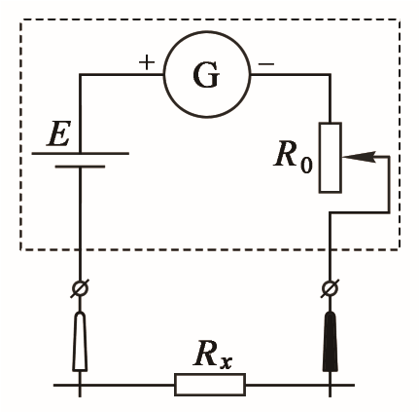

图 10–36 指针式多用电表测量电阻的原理图

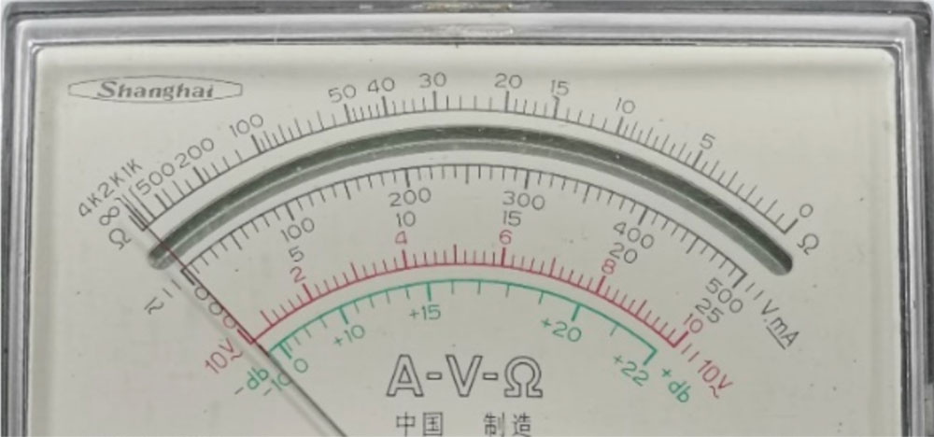

图 10–35 指针式多用电表的刻度盘

指针式多用电表测量电阻的原理图如图 10–36 所示，其中 G 为灵敏电流计，*E* 为干电池，其利用到的原理是之后将学习的闭合电路欧姆定律，即利用电路中电流与电阻大小有一一对应关系，通过测量电流来间接获得电阻的阻值。

与电压及电流刻度不同，指针式多用表的电阻刻度不均匀，且零刻度位于最右侧，而无穷大则位于最左侧。用指针式多用电表测电阻时，应先根据电阻估测值，选择倍率挡；再将红、黑表笔短接观察指针偏转，调节调零旋钮，使指针指向

指针式多用电表［图 10–31（a）］测电压、电流、电阻的原理主要是利用通过内部灵敏电流计的电流大小，来反映待测物理量的大小，其中刻度盘如图10-35 所示。在测量电阻时根据第一排刻度读数，在测量直流电流及直流电压时，则根据第二排刻度读数。

在测量电压与电流时，指针式多用电表的使用方法与指针式电压表和电流表的使用方法相类似。首先，将红、黑表笔分别插入“+”“-”插孔，随后选择合适的测量量程。测量电压时，将指针式多用电表的红、黑表笔并联在待测元器件两端；测量电流时，通过红、黑表笔把多用电表串联接入电路。最后记录指针所在位置的示数，并结合刻度的最大值与所选量程的大小，等比例缩放所读数值，便能得到待测物理量的大小。例如，当选择量程为 5 V 直流挡位时，若指针根据 0~500 的刻度线获得的示数为 200，则最终测得电压的示数为 2 V。值得注意的是，通常指针式多用电表不能测量负值，因此红表笔需与高电势点连接或者作为电流流入端。

电阻零刻度处；最后将红、黑表笔与电阻接触，根据刻度盘示数乘以倍率挡中的倍率后即为测量电阻值。由于指针式多用电表内部结构的特殊性，当指针在刻度盘中央位置附近时电阻测量值比较准确，如果偏离中央位置较远，应改变倍率，并重新调零后测量。

拓 展 视 野

学生实验

用多用电表测量电学中的物理量

*E*

S

*R*

图 10–37 实验电路图

**实验装置与方法**

将电阻、电源以及开关按如图 10–37 所示的方式连接，依次测量电阻 *R* 两端电压 *U*、流过电阻 *R* 的电流 *I* 及电阻 *R* 的阻值。

**实验操作与数据收集**

①接通电路，选择多用电表直流电压挡，其量程应大于电阻两端的电压的估计值，测量电阻 *R* 两端的电压 *U*；

②选择多用电表直流电流挡，其量程应大于通过电阻电流的估计值，将多用电表串联接入电路中，测量通过电阻 *R* 的电流 *I*；

③断开电路，选择合适的电阻量程挡位，用多用电表测量电阻 *R* 的阻值。

电阻 *R* 两端电压 *U* = ________，流过电阻 *R* 的电流 *I* = ________，电阻 *R* = ________。

**问题 思考**

**与**

1. 某同学在使用多用电表测电阻时，双手不小心碰到两支表笔的金属部分，判断电阻的测量值与真实值的大小之间的关系，简述判断理由。
2. 二极管是重要的电路元件，它有两根引线，分别为正极、负极。在电路中，二极管具有单向导通性。当二极管加上正向电压时，它的电阻阻值很小；当二极管加上反向电压时，它的电阻就会变得很大。根据上述特征，简述用多用电表检测二极管的极性及好坏的方法。
3. 如图 10–38 所示为一个暗盒，盒内有两个电阻、一个恒压电源，它们分别连接在暗盒的三个接线柱 *A*、*B*、*C* 的任意两个之间，构成回路。某同学使用多用电表电压挡位进行测量，测得 *UAB* = −2 V，*UBC* = 0.4 V，*UCA* = 1.6 V。试画出三个元件构成的电路图，并求出电源电压及两电阻阻值之比。（*UAB* 为当红色接线柱接在 *A* 处而黑色接线柱接在 *B* 处时测得的电压，以此类推）

*E*

图 10–39

*E*

S

*R*

L

*A*

*B*

*C*

图 10–38

1. 某同学发现在如图 10–39 所示的电路中，开关闭合后小灯不亮。若本电路仅在开关或小灯的位置存在一处故障。列举可能引发故障的原因，并简述使用多用电表检测故障的过程。
2. 如图 10–40 所示为某指针式多用电表测电阻的原理图，电源电压为 1.5 V。电流计可以测量的最大电流为 300 μA，将红、黑表笔直接接触，调节 *R* 使电流计的示数达到最大，则此时虚线框内的总电阻值是多大？若在红、黑表笔间接入一个待测电阻 *Rx*，电流计的示数变为原来的一半，则 *Rx* 的阻值是多大？

图 10–40

*E*

黑笔

*R*

*R*0

*Rx*

红笔

G

### 本节编写思路

本节通过使用数字式多用电表测量各种电学量使学生逐步学会电学量的测量方法及工具使用：

1．通过对多用电表的外观及可测量量的观察，了解多用电表的简单结构和基本用途；

2．通过一系列测量过程及“大家谈”，了解使用多用电表测量电压、电流和电阻等简单电学量的步骤及昱示极性、判断好坏等功能；

3．通过学生实验，学会使用多用电表测量电压、电流和电阻等电学量。

使用数字式多用电表时，学生需要了解量程和表笔插孔等多个多用电表特征以及多用电表测量电阻、电压、电流的操作步骤。有兴趣的学生可以了解多用电表的原理，但不要求掌握。

### 正文解读

飞机作为一种交通工具，拥有高精度的操作系统，各类仪表通过指针或者数显的方式，反映了飞机各部分器械的运作情况及外界的环境等的监测数据。飞机的仪表盘不仅能让学生联想到生活中各类仪表，还能让他们认识到学会使用各类仪表的重要性，从而引入多用电表的教学。

此处学生可以通过“大家谈”了解仪表的功能、显示方式、被测量等内容，从而认识到仪表种类的多样性及学会使用仪表的重要性。

在使用数字式多用电表测量电学量时，务必注意不同型号的数字式多用电表表笔插孔、屏幕显示、功能旋钮等特征，这会直接影响到测量的过程及结果。有些数字式多用电表可以自动选择量程，只需要将旋钮调节至待测物理量，测量后可直接显示结果。不同的多用电表在表示数值溢出时也有不同，应注意对学生的引导。

显示位数是数字式多用电表的重要指标之一，有两种表现方式：位数及记数。以位数表现为例，常用的手持式数字多用电表大多数为“3 1/2”表，所谓“3”是指有三位数字可以显示“0 ~ 9”，“2”表示最高位仅能显示 2 个数字，“1”表示最高位最大显示“1”，因此，“3 1/2”表的最大显示位数为“1999”。测量一节干电池外电路断路时两端的电压，选用“2 V”挡位，最大可显示“1.999 V”，则此时示数为“1.459 V”；选用“20 V”挡位时，由于最大示数为“19.99 V”，则此时电压示数为“1.46 V”。一般来说，显示数位越多，其准确度越高，价格也越高。因此在测量电学量时，应根据需求进行合理选择量程挡位，而不是越大越好。

此处设置“大家谈”是为了让学生通过实验，了解多用电表在测量电压、电流极性时的特点，同时强调红、黑表笔在测量时的区别。

本节中主要介绍数字式多用电表的外部结构和使用方法，但是考虑到指针式仪表在生活中仍然多见，为了提高学生的综合能力，“拓展视野”中特地介绍了指针式多用电表的使用方法，该部分内容可为感兴趣的学生提供操作指针式多用电表的自学材料。

### 问题与思考解读

1．参考解答：测量值小于真实值。因为人体是导电的，相当于一个电阻，上述操作会将人体与待测电阻形成并联关系，电表测的是人体与电阻并联的总电阻，所以导致测量值比真实值偏小。

命题意图：使用多用电表测量电阻的注意事项及并联电阻规律。

主要素养与水平：模型建构（Ⅱ）；科学推理（Ⅰ）；科学论证（Ⅰ）。

2．参考解答：用多用电表电阻挡（量程较大）测量二极管的电阻，然后再反向测量二极管的电阻。如果一次测量的电阻值溢出，一次较小，则二极管是好的，否则二极管可能存在质量问题。当测量值较小时红色表笔连接的为二极管的负极。数字式多用电表也有专门的二极管挡位，可以方便判断其极性及好坏。

主要素养与水平：模型建构（Ⅱ）；科学推理（Ⅱ）；科学论证（Ⅱ）。

命题意图：使用多用电表解决实际问题，了解二极管特点。

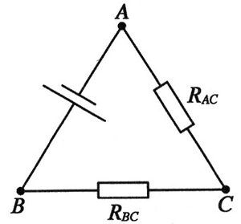

3．参考解答：AB 间接的是电源，其他接的是电阻，如图所示；两个电阻阻值之比为 *R*BC∶*R*AC = 1∶4。

命题意图：通过构建模型，分析暗盒问题，提高论证分析能力。

主要素养与水平：模型建构（Ⅱ）；科学推理（Ⅱ）；科学论证（Ⅱ）；质疑创新（Ⅰ）。

4．参考解答：由于小灯不亮可以断定故障可能是开关断路、小灯短路或者断路中的一种。将多用电表选择电流挡位，串入电路，电流示数不为零，则可断定小灯短路。若电流示数为零，则是小灯或开关断路；再将多用电表选择直流电压挡，并联在小灯两端，如果示数为零，则开关断路，若示数不为零，则小灯断路。

命题意图：分析电路故障，提高证据意识。

主要素养与水平：模型建构（Ⅱ）；科学推理（Ⅱ）；科学论证（Ⅱ）；质疑创新（Ⅱ）。

5．参考解答：5 000 Ω，5 000 Ω

当红、黑表笔直接接触后，设虚线框中的电阻为 *R*总，*R*总 = = Ω = 5 000 Ω，当接入 *Rx* 后，*I*′ = = ，*Rx* = 5 000 Ω。

命题意图：通过简单电路，了解指针式多用表测电阻原理。

主要素养与水平：模型建构（Ⅱ）；科学推理（Ⅱ）。

### 资料链接

**数字式多用电表的简单原理**

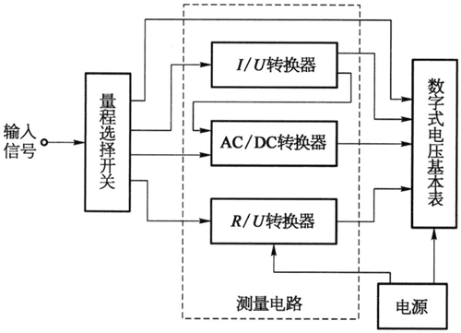数字式多用电表实质上是在直流数字式电压表的基础上加一些转换器来实现测量多种电学量的功能，其简单原理框图如图 7 所示。数字式电压表由模拟 / 数字转换（A / D转换器）、计数器、译码器等组成，将输入的模拟微小直流电压转化为显示器中相应的数值，常见量程为 200 mV。*I* / *U* 转换器能实现电流转换电压的功能，*R* / *U* 转换器能实现电阻转换电压的功能，AC / DC 转换器能实现交流转换直流的功能。在测量时，实际是先把不同的电学量通过转换器转换成直流电压，再通过转换显示在液晶屏上。

数字式多用电表和指针式多用电表的基本原理一样，都建立在电阻串并联扣欧姆定律的基础之上；在测量较大的电压时，可以通过分压电阻扩大量程。

**指针式多用电表简介**

指针式多用电表主要由磁电式灵敏电流计作为表头，并配合电阻、二极管、干电池等来实现电压、电流以及电阻的测量。若某多用电表的表头内阻为 *R*g，满偏电流为 *I*g，则表明表头能测量的最大电流为 *I*g、最大电压为 *I*g*R*g。

当测量直流电压时，其内部简化结构如图 8 所示。通过改变与表头串联的倍增电阻，可实现测电压量程的转换。例如，当倍增电阻的阻值为 *R*，多用电表可以测量的最大电压值为 *I*g（*R* + *R*g）。由此可知倍增电阻的阻值越大，电压量程越大。在读数时，可根据电流计示数等比例地获得待测电压值［电流计的示数为 *I* 时，待测电压为 *I*（*R*g + *R*）］。

当测量直流电流时，其内部简化结构如图 9 所示。通过改变与表头并联的分流电阻，可以实现测量电流量程的转换。例如，当分流电阻的阻值为 *R*，多用电表可以测量的最大电流为 *I*g 。由此可知分流电阻的阻值越小，电流量程越大。在读数时，可以根据电流计示数等比例的获得待测电流［电流计示数为 *I* 时，待测电流值为 *I* ］。

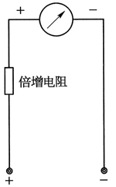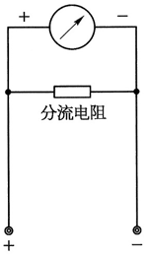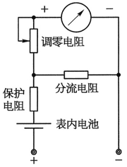

当测量电阻时，其内部简化结构如图 10 所示。表内电池可为整个电路供电，根据闭合电路欧姆定律可知，待测电阻与表头电流间存在一一对应关系。由于这一对应关系是非线性的，因此，多用电表测量电阻的刻度不均匀。当多用电表断路时（待测电阻为无穷大），表头电流为零，指针在最左端，记做阻值为无穷大；当多用电表短路时（待测电阻为零），此时可调节调零电阻使表头满偏，指针指在刻度最右端，记做阻值为零。根据电流与电阻间的关系，可通过表头指针偏转获得待测电阻阻值。在使用多用电表测电阻时，每次更换倍率挡都需要调零，即使多用电表短接时指针指向表盘刻度的最右端。

在测量交流电压和交流电流时，多用电表内部则需要连接一个由二极管构成的半波整流电路，将交流电转化为直流电后输入测量。为了扩大量程，仍然应连入倍增电阻和分流电阻。